ИММУНИЗАЦИЯ — создание искусственного ИММУНИТЕТА против болезни. Пассивная иммунизация осуществляется посредством инъекций иммунной сыворотки, содержащей АНТИТЕЛА. Активная иммунизация - это вакцинация мертвыми или ослабленными микроорганизмами.  Дети приобретают гигиенические навыки, подражая старшим членам семьи. Поэтому необходимо, чтобы взрослые сами знали правила личной гигиены и выполняли их. Большинство навыков личной гигиены входит в режим дня.  Успехи иммунологии позволили ввести в медицинскую практику прививки против многих детских болезней – коклюша, полиомиелита, кори, свинки, краснухи и гриппа В (главной причины менингита в детском возрасте). |  | 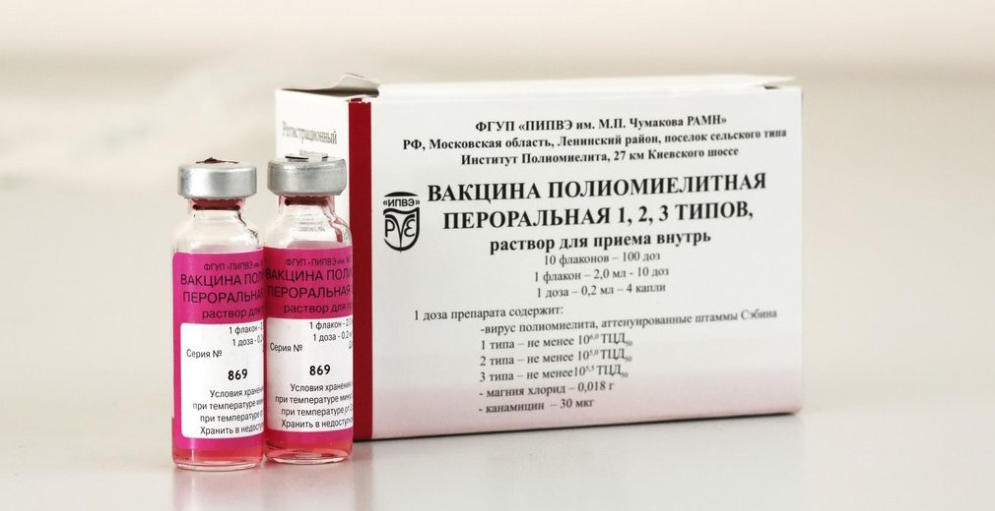  Вакцинация — самый лучший метод профилактики вирусных заболеваний.  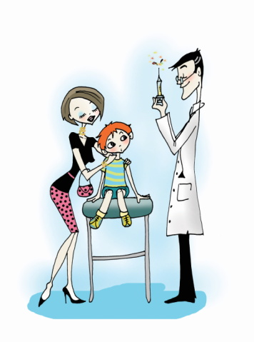 |  | 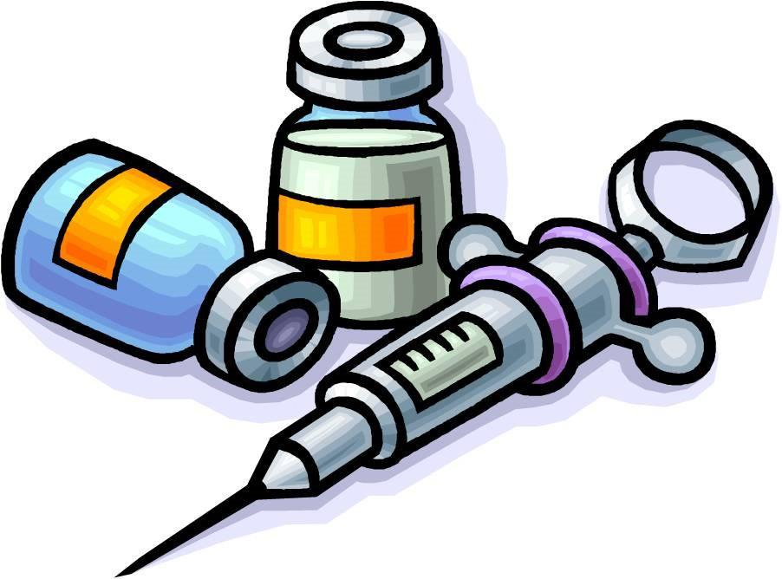 «ПАМЯТКА РОДИТЕЛЯМ (ЗАКОННЫМ ПРЕДСТОВИТЕЛЯМ) ОБ ИММУНИЗАЦИИ»  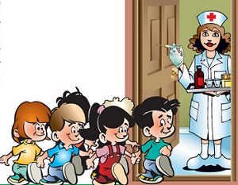
Плановая иммунизация ежегодно спасает жизни примерно более 3 миллионов человек во всем мире. Кроме того, она избавляет миллионы людей от страданий, связанных с изнурительными болезнями и пожизненной инвалидностью, обеспечивает благополучие и качество жизни.   |  | Любые перенесенные инфекции грозят тяжелыми осложнениями, которые могут привести к инвалидности. Так полиомиелит грозит стойким пожизненным параличом, корь – слепотой и энцефалитом, дифтерия - параличом и миокардитом, эпидемический паротит - бесплодием и сахарным диабетом, гепатит В - циррозом и раком печени, краснуха во время беременности - врожденными органическими поражениями плода. Отсутствие прививки от столбняка может привести к смерти взрослых и детей даже при незначительной травме. У не привитых против туберкулезной инфекции в десятки раз повышается риск заболевания туберкулезом в тяжелой форме с многочисленными осложнениями, приводящими к инвалидности. |  | полиомиелит — это очень серьёзное вирусное заболевание, поражающее нервную систему и вызывающее паралич мышц. Существует три типа полиовируса. Инфицирование происходит через рот обычно посредством грязных рук, реже вирус передаётся с заражённой пищей или водой. Размножается он в кишечнике, в окружающую среду выделяется с калом и слюной больного. Первые симптомы, указывающие на заражение:  лихорадка;  усталость;  головная боль;  рвота;  ригидность шеи и боли в конечностях.  Неделя иммунизации – Ваш шанс защитить своего ребенка и себя уже сегодня!

